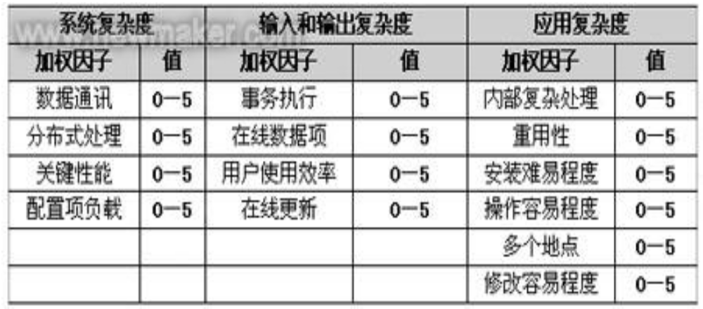

系统复杂度 |  | 输入输出复杂度 |  | 应用复杂度
技术因子 | 取值0-5 | 技术因子 | 取值0-5 | 技术因子 | 取值0-5
数据通讯 |  | 事务处理量 |  | 内部复杂处理（算法）
分布式处理 |  | 在线数据项 |  | 可重用性
关键性能 |  | 用户界面友好度 |  | 安装难易程度
配置项负载 |  | 在线更新 |  | 操作难易程度
 |  |  |  | 多点运行
 |  |  |  | 可维护性

